Мама – готовит, моет, читает, гладит, покупает, зашивает… Папа – подметает, приносит, ремонтирует, играет, читает…
Дидактическая игра «Что для чего?». Взрослый спрашивает: - Для чего человеку руки? (Чтобы брать, мыть, резать и т.д.). Для чего человеку ноги, глаза, уши и т.д.?
Игра с мячом «Кто как разговаривает?». Взрослый бросает мяч ребенку, называя животных. Ребёнку необходимо, возвращая мяч, ответить как то или иное животное подает голос.
Упражнения для детей старшего дошкольного возраста. Попросите ребенка ответить на вопросы:
  - Что умеет делать кошка? (Лакать (молоко), царапаться, мяукать, мурлыкать, играть, лежать, смотреть, стоять и т.д.).
  - Что любит делать щенок? (Бегать, грызть (кость), гоняться (за кошкой), играть и т.д.).
  - Как ведёт себя щенок, когда ему дают кость? (грызёт, наслаждается, рычит, радуется, торопится).
  - Что делает щенок, когда его берут на руки? (Прижимается, радуется, смотрит, зажмуривается, сопит).
  - Что делает ветер? (Воет, дует, шумит, сбивает с ног, поёт, несёт).
В таких упражнениях вы закрепляете в речи детей глаголы, необходимые для характеристики явлений и действий животных и т.п.

Дорогие родители, помните, что важно использовать каждую минуту общения с ребенком для развития его речи: нужно беседовать, разговаривать по дороге домой из детского сада, больше и чаще читать с ребенком книг и обсуждать с ребенком прочитанное, побуждать ребенка высказывать свое мнение и переживания. Тогда речь вашего малыша будет грамотной и красивой!

МАДОУ Боровский детский сад «Журавушка»
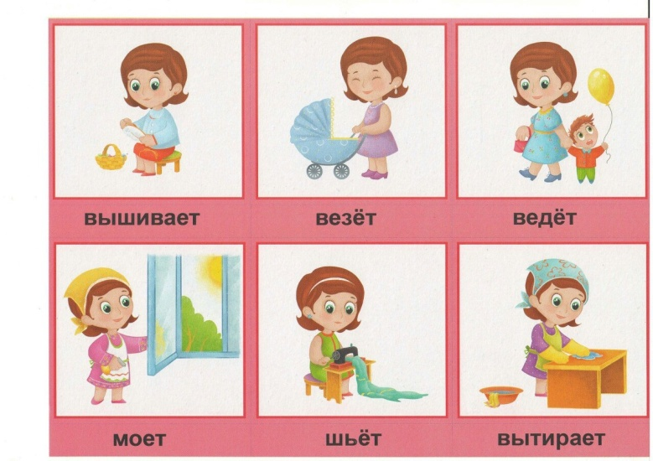

Советы для родителей
«Расширение глагольного словаря у детей дошкольного возраста»

Учитель-логопед
Ровнова К.Э.

Ноябрь, 2022 г.
В дошкольном возрасте происходит наиболее эффективное усвоение словаря. Ребенок, как губка, «впитывает» в себя новые слова, запоминает их.
Глагольный словарь формируется медленнее, чем словарь существительных. Тем не менее нужно, чтобы ребенок как можно раньше начал применять в своей речи глаголы, ведь именно глагол является основой любой фразы.
Как познакомить ребенка с новыми словами-действиями?
Желательно как можно раньше начинать использовать глаголы, типа: буду, хочу, могу, поскольку они обладают большой побудительной мотивационной значимостью!!!
Можно знакомить малыша с глаголами, обозначающими движение или состояние тела (идти, лежать, бежать и т. п.) и наиболее часто совершаемые действия (кушать, спать, мыть и т. п.).
Замечательно, если ребенок участвует в совместной бытовой деятельности вместе с вами: покупает продукты, убирает дом, готовит пищу, шьет и т. д. Все совместные действия необходимо сопровождать четким, продуманным комментарием.
Привлекайте ребенка к работе по дому: закладывая белье в стиральную машину, сопровождайте действия комментарием – пусть малыш подаст вам необходимые вещи; по возможности старайтесь готовить пищу совместно – позвольте ребенку бросить овощи в суп, расставить посуду и т. п. Совместное приготовление пищи поможет закрепить в словаре ребенка многие глаголы, в том числе с близким значением: жарить – варить – печь; кипятить, чистить, солить и т. д.
Складывание различных пазлов, разрезных картинок и конструкторов позволяет наполнить глагольный словарь малыша новыми словами. В процессе складывания ребенком пазлов взрослый стимулирует его деятельность короткими, четкими инструкциями: «Двигай», «Крути», «Переверни», «Туда», «Сюда», «Здесь», «Так» и др. Эти слова повторяются постоянно, пока все детали не будут установлены.
Для детей постарше целесообразно использовать различные варианты игр: обеспечивающие максимально возможную двигательную активность ребенка (речевые – с мячом, с другими предметами и двигательно-словесные); предполагающие манипулирование руками и мыслительно-познавательную деятельность. Во время этих игр очень удобно активизировать глагольный словарь. Можно играть в игры и рассматривая картинки, занимаясь хозяйственными делами, наблюдая за происходящим в окно машины, поезда, отдыхая в парке и т. д.
Примеры игр и упражнений для развития глагольного словаря!
Игра «Что умеет человек?» поможет ребёнку уточнить названия выполняемых действий, запомнить эти слова.
Предложите ребёнку назвать действия, которые сегодня выполнял он сам, мама, папа, другие члены семьи:

